ГБОУ СПО "Технологический колледж №34" объявляет набор на 2015-2016 год на бесплатное обучение
16.01.2015
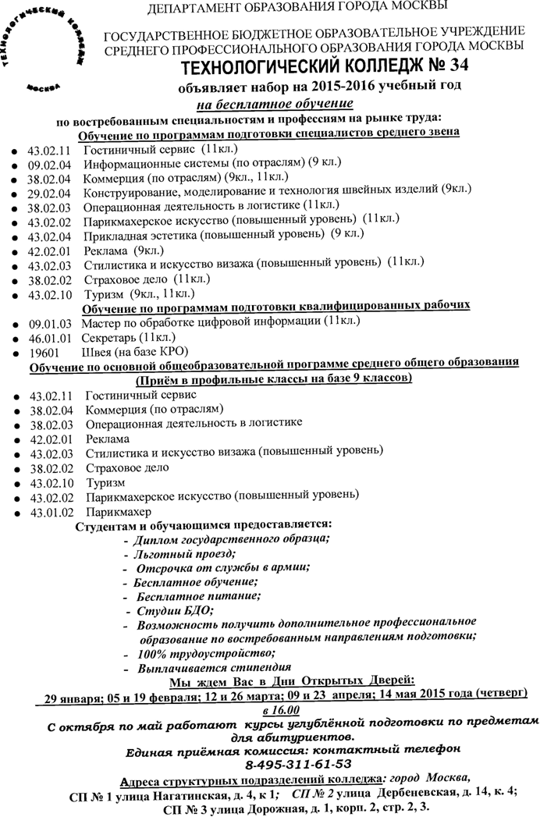

Адрес страницы: http://chertanovo-juzhnoe.mos.ru/presscenter/news/detail/1520299.html
Управа района Чертаново Южное города Москвы

